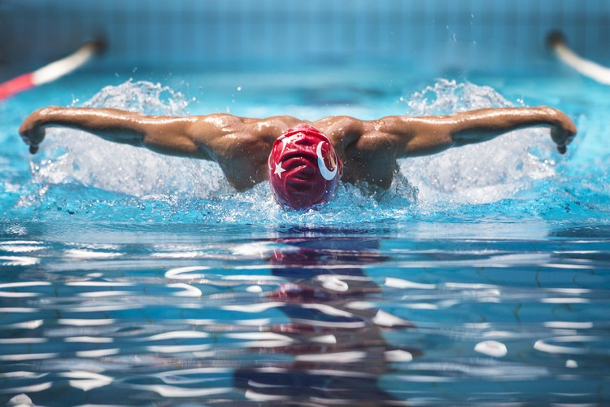

KAYSERİ YÜZME İL TEMSİLCİLİĞİ

TOHM-SEM BARAJ GEÇME MÜSABAKALARI
MÜSABAKA YERİ: | KAYSERİ OLİMPİK KAPALI YÜZME HAVUZU
MÜSABAKA TARİHİ: | 11-12 TEMMUZ 2023
MÜSABAKA TEKNİK TOPLANTISI: | ---
MÜSABAKA KATILIM YAŞI: | 10 YAŞ KIZ/ERKEK  11- YAŞ KIZ/ERKEK  12 YAŞ KIZ/ERKEK  13+ YAŞ KIZ/ERKEK
MÜSABAKA LİSTE SON BİLDİRİM  TARİHİ: | 9 TEMMUZ SAAT 18:00’A KADAR
MÜSABAKA LİSTE BİLDİRİM  ADRESİ: | www.tyf.gov.tr  (kulüpler portal hesabından gönderecektir.)

MÜSABAKA TALİMATLARI
- Türkiye Yüzme Federasyonu Müsabaka Genel Talimatları geçerlidir.
- Yarışmalara, belirtilen yaş grubu sporcuları 2022 – 2023 vizeli lisansları ile iştirak edeceklerdir.
- Kulüplerin müsabaka listelerini, yarış düzeltmelerini, yarıştan çıkartmaları ve yarış eklemelerini www.tyf.gov.tr adresinden PORTAL hesaplarını kullanarak belirlenen saat ve tarihe kadar girmeleri gerekmektedir. Aksi takdirde yarış ekleme ve düzeltme yapılmayacaktır. Sporcuların yarışlarının düzenlemesinden kulüp yetkilileri sorumludur. Giriş kontrol listesi yayınlanacaktır.
- İtiraz olması durumunda itirazlar yazılı olarak seans bitimini takiben 30 dk. içerisinde yapılacak olup, 750 TL itiraz bedeli ödenecektir. Belirtilen süre dışında yapılan itirazlar kabul edilmeyecektir.
- Sporcular yarışma boyunca seans ve güne bakılmaksızın 10-11-12 YAŞ en fazla 4,
13+ YAŞ en fazla 6 müsabakaya katılabilir.
- Havuz seans başlangıcından 90 dakika önce ısınma için kullanıma açılacaktır Müsabaka başlamadan 15’ dk önce havuz boşaltılacaktır.
- Seremoni: 1. gün akşam seansı başlamadan 15 dk. Öncesinde yapılacaktır.
- Seriler: Hızlı seriden yavaş seriye doğru cinsiyet ve yaş grubuna göre yapılacaktır.
- Müsabakada başüstü start uygulaması yapılacaktır.

MÜSABAKA PROGRAMI

1.GÜN SABAH 09:00 |  |  | 2.GÜN SABAH 09:00
100 M SERBEST | 13+ YAŞ 12 YAŞ  11 YAŞ  10 YAŞ | KADIN | 400 M SERBEST | 13+ YAŞ 12 YAŞ  11 YAŞ  10 YAŞ | KADIN  ERKEK
100 M KURBAĞALAMA | 13+ YAŞ 12 YAŞ  11 YAŞ  10 YAŞ | KADIN ERKEK | 400 M KARIŞIK | 13+ YAŞ 12 YAŞ  11 YAŞ  10 YAŞ | KADIN  ERKEK
200 M KELEBEK | 13+ YAŞ 12 YAŞ  11 YAŞ  10 YAŞ | KADIN ERKEK | 200 M KURBAĞALAMA | 13+ YAŞ 12 YAŞ  11 YAŞ  10 YAŞ | KADIN  ERKEK
200M KARIŞIK | 13+ YAŞ 12 YAŞ  11 YAŞ  10 YAŞ | KADIN  ERKEK | 50 M SERBEST | 13+ YAŞ 12 YAŞ  11 YAŞ  10 YAŞ | KADIN ERKEK
1.GÜN AKŞAM 14:00 |  |  | 2.GÜN AKŞAM 14:00
800M SERBEST | 13+ YAŞ 12 YAŞ  11 YAŞ  10 YAŞ | KADIN ERKEK | 200 M SERBEST | 13+ YAŞ 12 YAŞ  11 YAŞ  10 YAŞ | KADIN  ERKEK
100 M KELEBEK | 13+ YAŞ 12 YAŞ  11 YAŞ  10 YAŞ | KADIN ERKEK | 100 M SIRTÜSTÜ | 13+ YAŞ 12 YAŞ  11 YAŞ  10 YAŞ | KADIN  ERKEK
200 M SIRTÜSTÜ | 13+ YAŞ 12 YAŞ  11 YAŞ  10 YAŞ | KADIN  ERKEK | 1500 M SERBEST | 13+ YAŞ 12 YAŞ  11 YAŞ  10 YAŞ | KADIN  ERKEK

Katılan tüm kulüp ve sporculara başarılar dileriz.
Kayseri Yüzme İl Temsilciliği

Sporcu Eğitim Merkezlerine 2023- 2024 Eğitim Öğretim Yılı İçin Sporcu Alım Barajları

Cinsiyet, branş, mesafe, doğum tarihi bakımından uygulanacak baraj süreleri

